**Лабораторная работа № 3**

**Тема: «Вывод видео. Детектирование краев»**

1. Разработать приложение, выводящее видео с камеры ноутбука (или мобильного устройства).
2. Примените к видео в реальном времени:

* оператор Собеля
* оператор Лапласа
* детектор границ Кэнни (подберите параметры таким образом, чтобы получить почти идеальное изображение)

*Для лучшего результата необходимо провести предварительное сглаживание изображения (см. прошлую работу).*

**Вопросы:**

1. Какие функции осуществляют поиск границ на изображении?

Собель, лаплас, кэнни

1. На чем основан принцип работы оператора Собеля?

**Оператор Собеля** — это дискретный дифференциальный оператор, вычисляющий приближение градиента яркости изображения.  
Оператор вычисляет градиент яркости изображения в каждой точке. Так находится направление наибольшего увеличения яркости и величина её изменения в этом направлении. Результат показывает, насколько «резко» или «плавно» меняется яркость изображения в каждой точке, а значит, вероятность нахождения точки на грани, а также ориентацию границы.

Т.о. результатом работы оператора Собеля в точке области постоянной яркости будет нулевой вектор, а в точке, лежащей на границе областей различной яркости — вектор, пересекающий границу в направлении увеличения яркости.

1. На чем основан принцип работы оператора Лапласа?

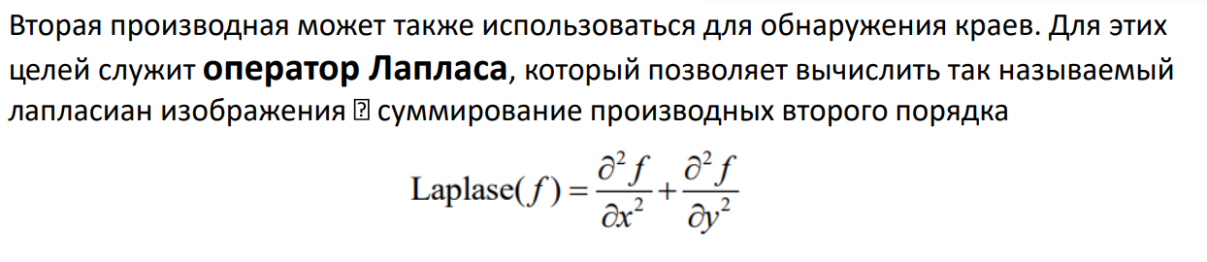

1. Расскажите **алгоритм** метода Кэнни.

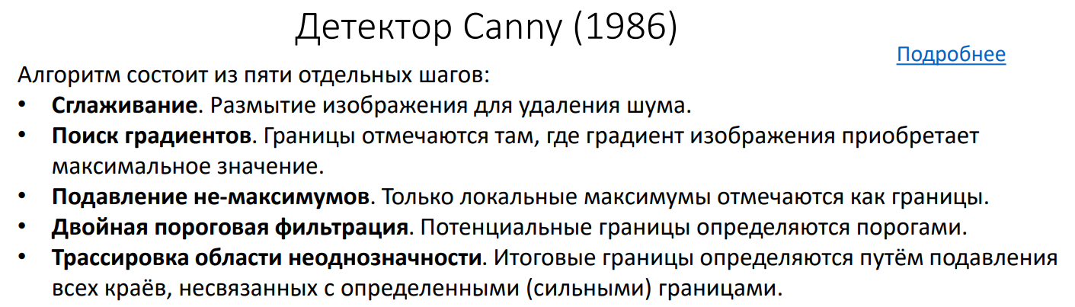

1. Объясните значение параметров в функции *Canny()* .

Параметры алгоритма Canny:

Нижний порог (threshold1) и верхний порог (threshold2): Эти параметры определяют, какие значения градиента будут считаться краями. Пиксели с градиентом ниже нижнего порога игнорируются, пиксели с градиентом выше верхнего порога считаются сильными краями, а значения между нижним и верхним порогами считаются слабыми краями.

Дополнительные параметры, такие как размер ядра для сглаживания (blurring), также могут влиять на результаты.